|  |  |  |  |  |  |  |  |  |  |  |  |  |  |  |  |  |  |  |  |  |  |
| --- | --- | --- | --- | --- | --- | --- | --- | --- | --- | --- | --- | --- | --- | --- | --- | --- | --- | --- | --- | --- | --- |
| ­­#ЗНО2022 | **КАЛЕНДАР ПРОВЕДЕННЯ ЗНО-2022**  ( НАКАЗ МОНУ ВІД 02.11.2021 №1166)   |  |  | | --- | --- | | **23.05.2022** | фізика | | **26.05.2022** | хімія | | **31.05.2022** | українська мова,  українська мова і література | | **03.06.2022** | математика,  математика  (завдання рівня стандарту) | | **06.06.2022** | іспанська мова,  німецька мова,  французька мова | | **07.06.2022** | англійська мова | | **10.06.2022** | історія України | | **14.06.2022** | географія | | **17.06.2022** | біологія | | **23.06.2022-15.07.2022** | проведення додаткової сесії ЗНО  (за окремим графіком) | |



|  |  |
| --- | --- |
| #ЗНО2022 | **РЕЄСТРАЦІЯ НА ЗНО-2022**  ФОРМУВАННЯ ТА ВІДПРАВЛЕННЯ ДО ХРЦОЯО КОМПЛЕКТІВ РЕЄСТРАЦІЙНИХ ДОКУМЕНТІВ  УЧНІВ (СЛУХАЧІВ, СТУДЕНТІВ)  **01.02.2022 - 01.03.2022**  РОЗМІЩЕННЯ НА ІНФОРМАЦІЙНИХ СТОРІНКАХ ЗАПРОШЕНЬ-ПЕРЕПУСТОК ДЛЯ УЧАСТІ В ЗНО  **до 29.04.2022** |



|  |  |  |  |  |  |  |  |  |  |  |  |  |  |  |  |  |
| --- | --- | --- | --- | --- | --- | --- | --- | --- | --- | --- | --- | --- | --- | --- | --- | --- |
| #ЗНО2022 | **ОГОЛОШЕННЯ РЕЗУЛЬТАТІВ ЗНО-2022**  **на інформаційних сторінках учасників**     |  |  | | --- | --- | | до 07.06.2022 | фізика | | хімія | | до 24.06.2022 | українська мова | | українська мова і література | | до 27.06.2022 | математика | | математика  (завдання рівня стандарту) | | географія | | до 30.06.2022 | англійська мова | | іспанська, німецька, французька мови | | історія України | | біологія | |

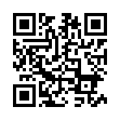­

**Телефон інформаційної підтримки:**

(057) 705 07 37, 097 832 34 96

**Електронна пошта:**

**office@zno-kharkiv.org.ua**

**Для оперативного отримання інформації про ЗНО-2022 приєднуйтесь до соціальних мереж ХРЦОЯО:**

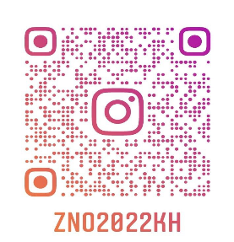

|  |
| --- |
| **ЗНО2022** |
| **zno2022kh** |
| **Алиса отправляется в МИЛАН@znokharkivcenter** |

